Телескопы Добсона Levenhuk New Skyline – как продавать
Что такое Добсоны и почему они так популярны?
Линейка телескопов Levenhuk New Skyline на монтировке Добсона — это идеальный инструмент для визуальных наблюдений. Главный принцип Добсона: максимум оптики за минимальные деньги. Вместо сложных, тяжелых и дорогих треног с электроникой здесь используется простая, но гениально устойчивая деревянная база. Весь бюджет покупателя уходит в огромное зеркало, которое собирает максимум света.
Это позволяет любителям наблюдать космос напрямую, своими глазами, с детализацией, которая раньше была доступна только профессиональным обсерваториям. Детали в кольцах Сатурна, спиральные рукава галактик и цвета туманностей перестают быть абстракцией и становятся личным опытом.

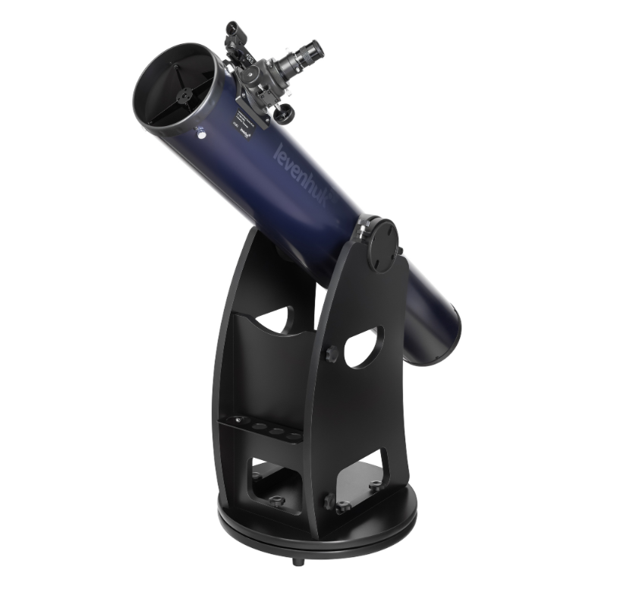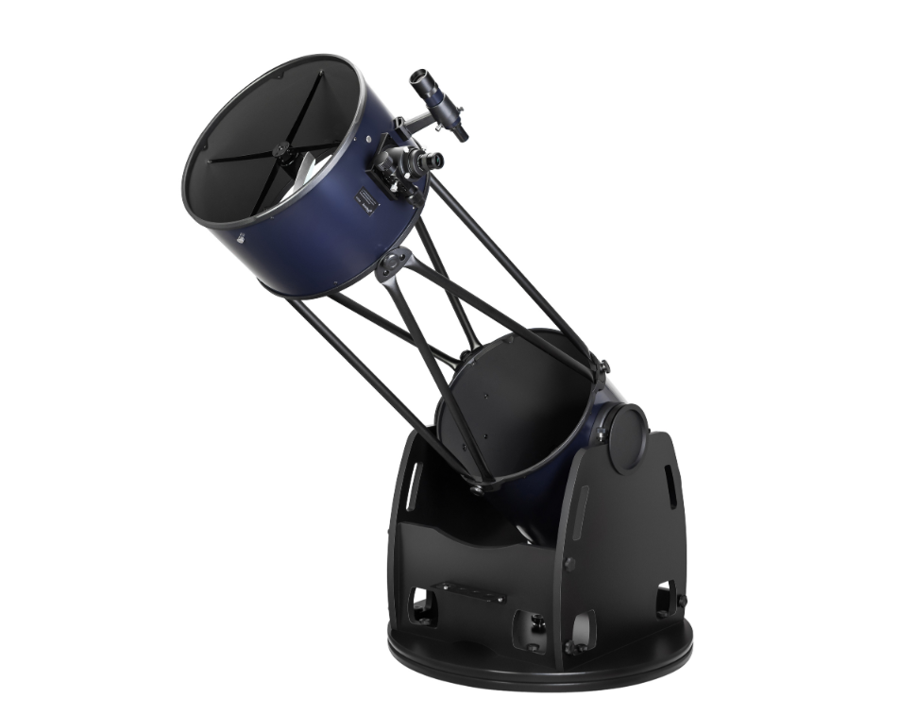

Целевая аудитория и сценарии применения
Добсоны Levenhuk адресованы разным категориям покупателей — у каждой свои потребности:
Новички и семьи с детьми. Хотят увидеть Луну, Сатурн и Юпитер крупным планом, но боятся сложных настроек. Добсон идеален: управление интуитивное (вверх-вниз, влево-вправо), не нужно знать координаты или настраивать полярную ось. Поставил на землю — и смотри.
Владельцы загородных домов. Ищут мощный телескоп для стационарных наблюдений со двора. Им отлично подойдут классические модели с цельной трубой — они максимально защищены от пыли и боковой засветки.
Опытные любители астрономии (охотники за Deep Sky). Им нужна максимальная апертура (от 10 дюймов), чтобы видеть тусклые галактики. Но такие трубы огромны. Для них создана линейка Retractable (складные трубы) — они легко помещаются в легковой автомобиль для выездов за город под темное небо.

Преимущества Levenhuk New Skyline: выгодно рассказываем клиенту
При продаже переводите сухие характеристики в реальную пользу:
- Параболическое зеркало во всех моделях. Выгода: Даже в самой младшей 6-дюймовой модели картинка будет идеально резкой, без искажений по краям (сферической аберрации). Клиент получает оптику премиум-класса.
- Надежная механика без люфтов. Выгода: В отличие от конкурентов, где часто используют саморезы, монтировки Levenhuk собираются стальными винтами. Телескоп можно собирать и разбирать сотни раз — ничего не разболтается.
- Защита от влаги. Выгода: База сделана из березовой фанеры с ламинированным покрытием. Она не разбухнет от ночной росы и сохранит товарный вид на долгие годы.
- Складная конструкция Retractable (для 10", 12", 16"). Выгода: Решает главную боль астрономов — логистику. Огромный 12-дюймовый телескоп в сложенном виде легко помещается на заднее сиденье любого автомобиля.
- Умная балансировка. Выгода: Труба движется плавно, но надежно фиксируется. Если клиент поставит тяжелый дорогой окуляр, телескоп не «клюнет носом».
Эмоциональные образы и фразы для диалога
Не продавайте просто «трубу с зеркалом», продавайте эмоции и открытия:
«Это самое честное вложение денег в астрономии. Вы платите за мощную оптику, а не за сложную электронику, с которой еще нужно разбираться».
«Управление настолько простое, что с ним справится даже ребенок. Просто наводите трубу руками — вверх-вниз, влево-вправо — и смотрите»
«В этот телескоп кольца Сатурна и кратеры на Луне выглядят не как картинка из интернета, а как объемные объекты. Вы увидите это своими глазами».
«Раньше телескоп такого диаметра нужно было возить в фургоне. А эта складная модель (Retractable) легко поместится в багажник вашей машины».

Как правильно строить диалог с покупателем
Чтобы продажа была естественной и ненавязчивой, мы предлагаем использовать две проверенные схемы ведения диалога. Первая помогает плавно провести клиента от простого любопытства к желанию купить товар. Вторая строится на правильных вопросах: мы не навязываем продукт, а помогаем покупателю самому осознать проблему и увидеть, как наш гаджет её решает.
Схема 1: Шаг за шагом от внимания к покупке
(Внимание – Интерес – Желание – Действие)
Привлекаем внимание: «Вы знали, что в любительский телескоп можно увидеть спиральные рукава галактик, если правильно выбрать диаметр зеркала?»
Вызываем интерес: «Обычно большие телескопы очень сложные и трясутся от малейшего ветра. Но посмотрите на монтировку Добсона — она стоит на земле как влитая, картинка не дрожит вообще».
Формируем желание: «Представьте: вы выезжаете за город, за пару минут без инструментов собираете телескоп и сразу начинаете наблюдать. Никаких настроек осей и проводов. Только вы и космос».
Призываем к действию: «Если планируете смотреть с дачи — берите классическую трубу 8 дюймов. Если будете выезжать на машине — давайте оформим складной Retractable 10 дюймов. Какая модель вам ближе?»

Схема 2: Продажа через правильные вопросы
(Ситуация – Проблема – Последствия – Выгода)
Узнаем текущую ситуацию: «Где вы планируете наблюдать? На даче или будете выезжать в поля?»
Нащупываем проблему: «Многие покупают телескопы на треногах, а потом жалуются, что их сложно настраивать, а при фокусировке картинка трясется».
Показываем последствия: «Из-за сложной настройки интерес к астрономии быстро пропадает, и телескоп просто пылится в углу».
Предлагаем решение и выгоду: «Поэтому Добсон — лучший старт. Массивная деревянная база убирает любые вибрации, а наведение осуществляется простым движением руки. Вы будете тратить время на изучение космоса, а не на борьбу с техникой».

Работа с типовыми возражениями
«Деревянная подставка выглядит несерьезно, тренога лучше!»
Ответ: Согласитесь, что тренога выглядит привычнее. Но объясните физику: для тяжелой трубы нужна массивная опора. Дешевая тренога будет дрожать от ветра, и картинка смажется. Деревянная база Добсона находится низко к земле и поглощает вибрации в разы лучше металла. Картинка будет стабильной.
«Он слишком огромный, мне негде его хранить/возить»
Ответ: Выразите понимание. Предложите решение: «Именно поэтому у Levenhuk есть серия Retractable. Труба складывается по принципу гармошки, уменьшаясь в полтора раза. Да, в рабочем состоянии это гигант, но хранится он очень компактно и влезает в любой автомобиль».
«У него нет автонаведения (GoTo), как я найду планеты?»
Ответ: Объясните, что автонаведение сильно удорожает прибор. За эти же деньги клиент получит телескоп с автонаведением, но с крошечным зеркалом, в которое мало что видно. С Добсоном клиент получает огромную оптику. А найти яркие объекты (Луну, планеты, крупные скопления) с помощью искателя очень просто — это часть удовольствия от астрономии.
«Почему так дорого для телескопа без электроники?»
Ответ: Обратите внимание на диаметр зеркала. Производство параболического зеркала 200–300 мм идеальной точности — это сложнейший оптический процесс. Вы платите за профессиональное качество оптики, которое прослужит вам всю жизнь и не потребует замены (в отличие от устаревающей электроники).

Как помочь клиенту выбрать модель (Краткий гид)
PLUS 6" (152 мм): «Планетник». Легкий (труба 6 кг), дает высочайший контраст. Идеален для Луны и планет. Отличный выбор для подростка или новичка.
PLUS 8" (203 мм): «Золотой стандарт». Самая универсальная модель. Идеальный баланс между планетами и дальним космосом. Тот телескоп, который покупают один раз и на всю жизнь.
PRO 10" (254 мм): «Входной билет в Deep Sky-наблюдения». Собирает на 56% больше света, чем 8". Галактики перестают быть просто мутными пятнами. Оснащен продвинутым оптическим искателем.
PRO 12" (304 мм): «Тяжелая артиллерия». Самая популярная модель у опытных астрономов. Максимальная апертура, которую один человек еще может комфортно собрать и перевезти в машине (в версии Retractable). Есть двухскоростной фокусер для идеальной резкости.
PRO 16" (406 мм): «Флагман». Монстр проницающей способности. Объекты светятся ярко, видны цвета в туманностях. Версия Retractable позволяет перевозить эту обсерваторию в кроссовере или универсале.

Заключение для продавца:
Продавая Добсоны Levenhuk New Skyline, делайте упор на «честность» этого телескопа. Это чистая оптика, надежная механика и потрясающие визуальные впечатления. Покажите клиенту, как легко труба поворачивается на базе, расскажите про разницу между сплошной и складной трубой — и клиент сам поймет, что это лучший инструмент для знакомства со Вселенной.

